Статья про Лебедеву Ольгу Олеговну
воспитателя муниципального дошкольного
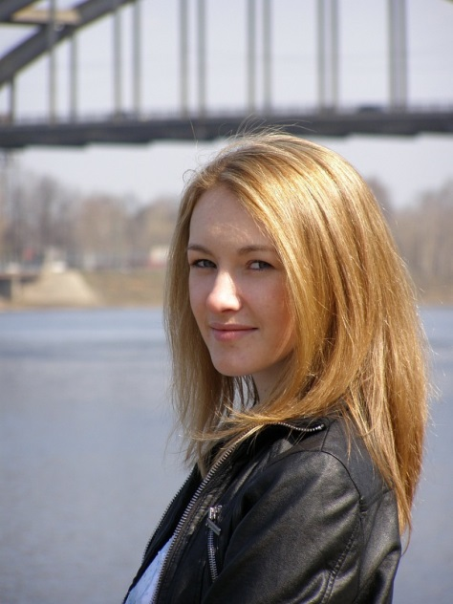
образовательного учреждения детского сада № 22 г. Рыбинска.
«Не ребенок должен Вас понимать, а
Вы ребенка. Только потому, что
Вы были ребенком, а ребенок
еще не был взрослым».
Лебедева Ольга Олеговна окончила Ярославский государственный педагогический университет им. К.Д. Ушинского по специальности «Специальная (дефектологическое) образование». Свой педагогический путь она начала воспитателем младшей группы детского сада №22. За пять лет работы воспитателем Ольга Олеговна показала хороший уровень научно-методических знаний в области дошкольной педагогики и психологии. Педагог обладает личностными качествами, необходимыми для успешной реализации педагогической деятельности, такими как педагогическая этика, целеустремленность, общая культура, толерантное отношение к детям.
Ольга Олеговна использует в работе различные инновации, активно осваивает нетрадиционные технологии, развивая творческие способности у детей. Любовь к детям, ощущение радости, уверенность в выборе профессии, активная жизненная позиция – вот основа работы этого педагога в современных условиях развивающего обучения. Педагог реализует совместную партнерскую деятельность, обеспечивая баланс взрослой и детской инициативы. Ольга Олеговна – мастер своего дела в воспитании и обучении детей, в оценке планирования своей работы, в методах обучения. Воспитанники Лебедевой О.О. отличаются любознательностью, коммуникабельностью, мотивационной готовностью к обучению в школе. Введение в работу ИКТ-технологий, проектной деятельности, проблемного обучения позволяет педагогу развивать у детей мыслительную деятельность, умение анализировать, синтезировать материал, желание познавать новое. ФГОС ДО и Профессиональный стандарт педагога– это «ключик» для воспитания и обучения детей, и внедрение в работу новых стандартов дает возможность Ольге Олеговне идти в ногу со временем.
Она активный участник методических и творческих мероприятий, проводимых в детском саду и на муниципальном уровне, постоянно действующих семинаров, научно-практических конференций. Воспитанники Ольги Олеговны также принимают участие в городских мероприятиях, занимая призовые места.
Отношения с коллегами и родителями строятся на основе сотрудничества и взаимопонимания. Молодой педагог умеет адекватно анализировать результаты собственной деятельности. Благодаря таким качествам, как надежность, ответственность, отзывчивость, доброта, увлечение любимым делом, педагог пользуется заслуженным уважением среди родителей и сотрудников детского сада.
Творческая натура Ольги Олеговны проявляется и в разных увлечениях: изготовление бизибордов для развития сенсорных эталонов и мелкой моторики рук у детей дошкольного возраста, вышивка картин, изучение разговорного английского языка, наращивание и моделирование ногтей, путешествия, вождение автомобиля, танцевальное направление - зумба, катание на коньках.
Ольга Олеговна является членом молодежного сообщества системы образования городского округа город Рыбинск, а также всероссийского онлайнового сообщества выпускников педагогических вузов, член наблюдательного совета детского сада №22.
За внедрение инновационных технологий в воспитательно-образовательный процесс детского сада и значительные успехи в организации воспитательно-образовательного процесса в дошкольном учреждении Лебедева Ольга Олеговна награждена Почетной грамотой Департамента образования Администрации городского округа город Рыбинск в 2016 году.

